MA VIE EST EXTRAORDINAIRE – EVALUATION FINALE

- Dans chaque colonne, retrouve et entoure le mot dicté.

1 2 3 4 5
une vie  je saute  l’école  je dors  un pirate  je transforme  l’aquarium  je nage  dans  la maîtresse  extraordinaire  la sorcière  plus  la lune  sur  le dragon | une vie  je saute  l’école  je dors  un pirate  je transforme  l’aquarium  je nage  dans  la maîtresse  extraordinaire  la sorcière  plus  la lune  sur  le dragon | une vie  je saute  l’école  je dors  un pirate  je transforme  l’aquarium  je nage  dans  la maîtresse  extraordinaire  la sorcière  plus  la lune  sur  le dragon | une vie  je saute  l’école  je dors  un pirate  je transforme  l’aquarium  je nage  dans  la maîtresse  extraordinaire  la sorcière  plus  la lune  sur  le dragon | une vie  je saute  l’école  je dors  un pirate  je transforme  l’aquarium  je nage  dans  la maîtresse  extraordinaire  la sorcière  plus  la lune  sur  le dragon

- Complète par : vrai ou faux (V ou F )

Je dors sur la lune. ……………….
Je nage dans l’école. ……………….
Le dragon est sur la lune. ……………….
La maîtresse est à l’école. ……………….
Le pirate a un dragon. ……………….
Ma sœur est un pirate. ……………….

- Sépare la phrase en mots, puis recopie-la.

Ledragonsautesurlalune.
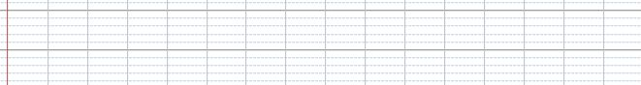

- Colorie de la bonne couleur les mots dictés.

dans pour sur les une

- Complète avec les mots du texte.

sorcière | extraordinaire | transforme
Le plus…………………………………… c’est quand je me ....................…………………… en ………………………………… .

- Retrouve les mots et écris-les

ra te  pi | gon dra | val  che

